Ұзақ мерзімді жоспар бөлімі: 5.3В: Ондық бөлшектер және оларға амалдар қолдану |  | Мектеп: Бұлақты НОМ  Оқу ісінің орынбасары: Б.Т.Бержанова
Күні: 03.02.2021 |  | Мұғалімніңаты-жөні:Т.Қ.Дүйсенғалиева
Сынып: 5 |  | Қатысқандар саны:4 |  | Қатыспағандар саны: 1
Сабақ тақырыбы |  | Ондық бөлшектерді азайту және қосу
Осы сабақта қол жеткізілетін оқу мақсаттары (оқу бағдарламасына сілтеме) |  | 5.1.2.27 Ондық бөлшектерді азайту және қосу
Сабақ мақсаттары |  | Ондық бөлшектерді бағандап азайту және қосу алгоритмін құрады және қолданады
Сабақ түрі |  | Жаңа тақырыпты оқыту
Бағалау критерийлері |  | - ондық бөлшектерді қосу және азайтуды «бағандап» орындайды және түсіндіреді;  - ондық бөлшектерді қосады;  - ондық бөлшектерді азайтады;
Тілдік мақсаттар |  | Ондық бөлшекке қолданылатын амалдардың алгоритмін түсіндіреді  Лексика және терминология:  - бүтін бөлігі, бөлшек бөлігі;  - ондық бөлшек;  - үтірмен ажыратылған цифрлар саны;  - үтірден кейінгі цифрлар саны;  - ондық, жүздік, мыңдық т.с.с. бөліктер;  - санды разрядтарға жіктеу;  - разрядтық бірліктер;  - ондық сандар.
Құндылықтарды дарыту |  | Құрметті топтық жұмыстар арқылы дарыту, топ ішіндегі бір бірін бағалау арқылы жауапкершілікті дарыту
Пән аралық байланыстар
АКТ қолдану дағдылары |  | Видео роликтарды қарау
Бастапқы білім |  | Ондық бөлшек. Натурал сандарды алу және қосу. Сан разрядтары
Сабақ барысы
Сабақтың жоспарланған кезеңдері | Сабақтағы жоспарланған іс-әрекет |  |  |  |  | Ресурстар
Сабақ басы  5 минут | І.Ұйымдастыру кезеңі:  А)амандасу  Б) психологиялық тренинг. «Досым, қалың қалай?» жаттығуы .  Мақсаты: оқушылардың көңіл – күйін көтеру, бір – бірімен қарым – қатынасын нығайту.  Шарты: оқушылар дөңгелене тұрады, психолог қолды шапалақтап нұсқау берген кезде, берілген тапсырмаларды орындайды.  1 рет шапалақтаған кезде – қолдарын қысады;  2 рет шапалақтаған кезде – бір – бірімен амандасады;  3 рет шапалақтаған кезде – бір-біріне жақсы тілек айтады.  ІІ. Үй тапсырмасын сұрау «Көршіңді тексер» әдісі арқылы бір біріміздің үй тапсырмамызды тексерейік  ІІІ. Жаңа сабақ. «Миға шабуыл» әдісі  Тапсырма. Берілген 5,2 санын алдымен 0,8-ге арттырды, 0,32-ге кемітті, артынан 2,54-ге арттырды да, 3,2-ке кемітейік. Нәтижесінде 5,02 шықты. Жарайсыңдар!  Оқушыларға сабақ тақырыбы мен сабақ мақсатын құруды ұсыну |  |  |  |  | Смыкалова Е.В. Математика. Сборник задач
Сабақ ортасы  30 минут | Оқушыларды 2 жұпқа бөлу. Конфеттер әдісі арқылы жұпқа бөлу  Оқушыларға конфеттер таратылады. Оқушылар-ды конфет түрлеріне қарай топтастыруға бола-ды.  Жаңа материалды оқу.  1. «Ондық бөлшектерді бағандап қосу және азайту» тақырыбы бойынша видеоматериал ұсыну.  2. Көрсетілім нәтижесі бойынша талқылау ұйымдастыру  3.Топтық жұмыс: Оқушыларға ондық бөлшектердің қосудың (азайтудың) алгоритмін құрастыруды ұсыну (постер) және ортақ алгоритмді құра отырып,топ жұмыстарын тақтада талдау.  - Үтірден кейінгі белгілер санын теңестіру  - Үтірдің астында үтір болатындай етіп, оларды бағандап орналастыру  - Үтірге назар аудармай қосуды (азайтуды) орындау  - Жауапта үтірді, үтірдің астына орналастыру  Білімді бастапқы бекіту «Оқулықпен жұмыс»  №779  1)0,07+13,23=13,3 2)85,07+3,03=88,1  9,02+4,28=13,3 25,6+0,41=26,01  18,36+7,14=25,5 56+0,37=56,37  3) 6,3+2,5+0,7=9,5  9,2+3,3+1,6=14,1  0,1+9,9+1,5=11,5  Өмірмен байланысты есеп «Құпия хат» екі жұпқа ортақ есеп  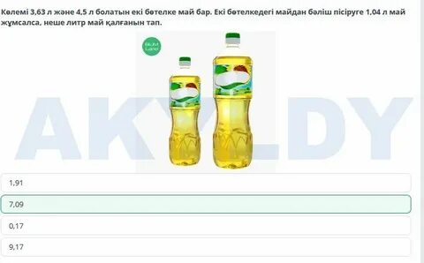  ЖЖ  №. 781 Азайтуды орындаңдар  6,25-4,3= 1,95 41-32,5=8,5  15,9 – 4,75= 11,15 6,5-4,7=1,8  7,63 – 2,51= 5,12 18,3-5=13,3  67,45-49,88=17,57  61-7,64=53,36  95-81,08=13,92  Оқушылар тапсырманы жеке орындап, артынан өз шешімін сыныпқа ұсынады.  Өз білімін тексеру  Өзіндік жұмыс «Семантикалық карта»  1 жұпқа  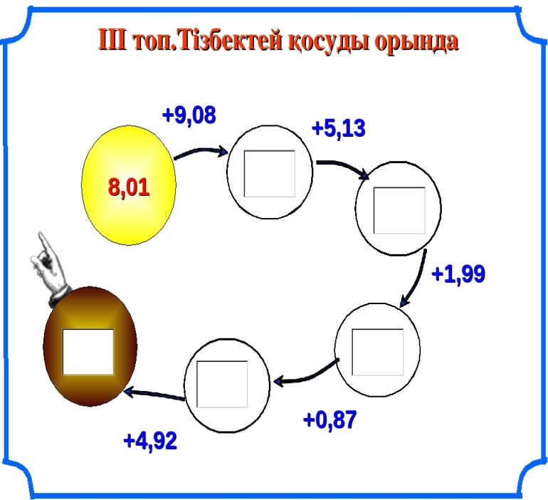  2 жұпқа  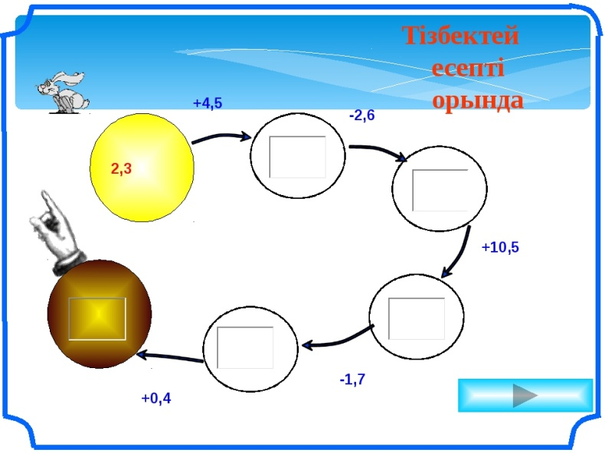 |  |  |  |  | Математика 5 сынып  http://bilimland.kz/ru/content/lesson/11197-slozhenie_i_vychitanie_desyatichnyx_drobei  Т.Алдамұратова  Математика  5 - сынып
Сабақ соңы  5 минут | Сабақ қорытындысы. Кері байланыс  - Сабақта өзің үшін жаңа нені білдің?  - Жаңа тақырып бойынша берілген тапсырманы өз бетіңмен орындай алдың ба?  - Жаңа тақырып бойынша берілген тапсырманы орындау барысында қандай қиындықтар кездестірдің?  - Сабақта жұмыстың қандай түрі ұнады?  - Жұппен (топпен) жұмыс жасағанда өзіңді жақсы сезіндің ба?  - Жұппен (топпен) жұмыс жасағанда саған көмектесті ма?  Рефлекция  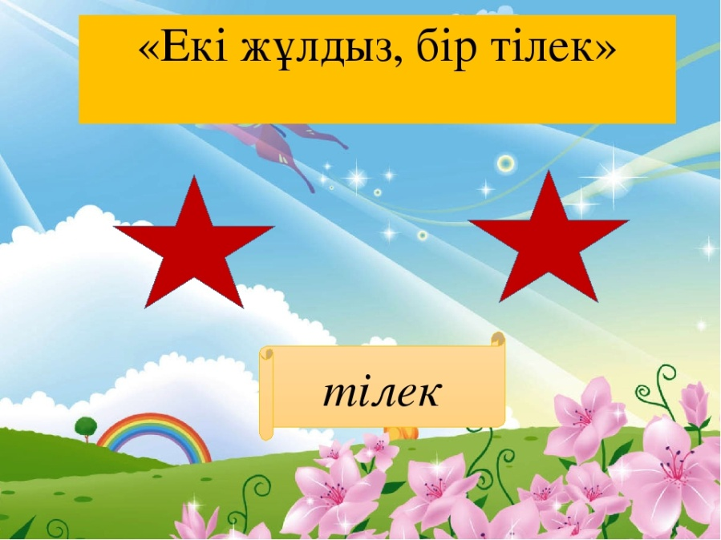  Үй тапсырмасы: № 783  Бағалау кесте бойынша  № Есімі Үй тап Жаңа сабақ Семан.карта  1 Райхан  2 Рустам  3 Қайрат  4 Ерасыл
Дифференциялап оқыту – Оқушыларға көбірек қолдау көрсетуді қалай жоспарлайсыз? Қабілеті жоғары оқушыларға қандай міндеттер қоюды жоспарлайсыз? |  |  | Бағалау – Оқушылардың білімін қалай тексересіз? |  | Пәнаралық байланыс  Қауіпсіздік ережелері  АКТ-ні қолдану  Құндылықтармен байланыс  (тәрбие элементі)
Талқылау мен өз бетімен оқу арқылы топ, жұп ішінде жұмыс жасау |  |  | Бір бірінің жұмыстарын тексеру |  | «Үкі» жаттығуы (көзге арналған гимнастика)
Рефлексия  Сабақ мақсаты/оқу мақсаты қаншалықты жүзеге асты? Бүгін оқушылар нені үйренді? Оқыту ортасы қандай болды? Дифференциациялап оқыту өз мәнінде жүзеге асты ма? Өз уақытымды ұтымды пайдалана алдым ба? Жоспарыма қандай өзгерістер енгіздім және неліктен? |  |  | Төменде берілген бос орынды өз сабағыңызға рефлексия жүргізу үшін пайдаланыңыз. Сабағыңызға қатысты сол жақта келтірілген сұрақтарға жауап беріңіз.
Жалпы баға
Сабақтың жақсы өткен екі аспектісі (оқыту туралы да, оқу туралы да ойланыңыз)?
1: Оқушылар ҚКФ-ын өз беттерімен қорытып шығарды

Сабақты жақсартуға не ықпал ете алады (оқыту туралы да, оқу туралы да ойланыңыз)?
1: Тақырып негізіне бағыттайтын есептер

Сабақ Ц?въбарысындасыныптуралынемесежекелегеноқушылардыңжетістік/қиындықтарытуралыненібілдім, келесісабақтарда неге көңілбөлуқажет?
Оқушыларменжекелейжұмыс, оқушылардыңдеңгейінанықтау

